Информация о проведенных мероприятиях в рамках «Всероссийского дня Гражданской обороны»
в МАОУ Карасульская СОШ

№ п/п | Наименование мероприятия | Класс | Ответственный
МАОУ Карасульская СОШ
1. | Классный час: «Все, что нужно знать о Гражданской Обороне» | 5 «А» | Классный руководитель
2. | Классный час: «Гражданская Оборона» | 5 «Б» | Классный руководитель
3. | Классный час: «Чрезвычайные ситуации и безопасность человека» | 6 «А» | Классный руководитель
4. | Классный час: «Основы безопасности жизнедеятельности человека в опасных и чрезвычайных ситуациях» | 6 «Б» | Классный руководитель
5. | Классный час: «Гражданская Оборона» | 7 «А» | Классный руководитель
6. | Классный час: «День Гражданской обороны – дело всенародное» | 7 «Б» | Классный руководитель
7. | Урок по ОБЖ на тему: « Аварий с выбросом аварийно опасных химических веществ» | 8 «А» | Учитель ОБЖ
8. | Урок по ОБЖ на тему: «Действия населения при возникновении чрезвычайных ситуациях» | 8 «Б» | Учитель ОБЖ
9. | Классный час: «Аварий на АЭС» | 9 «А» | Классный руководитель
10. | Классный час: «Действия по сигналам оповещения гражданской обороны» | 9 «Б» | Классный руководитель
11. | Классный час: «Действия населения при сигналах Гражданской Обороны» | 10 «А» | Классный руководитель
12. | Классный час: «Аварий на АЭС» | 10 «Б» | Классный руководитель
13. | Классный час: «Сигналы Гражданской Обороны» | 11 «А» | Классный руководитель
14. | Классный час: «Сигналы Гражданской Обороны» | 11 «Б» | Классный руководитель
15. | Проведена тренировка по ГО | 8 классы | Учитель ОБЖ
16. | Размещена информация на сайте ОУ (фото) |  | Зам. Директора по УВР

Исполнитель:
А.А.Жученко

Урок по ОБЖ на тему: « Аварий с выбросом аварийно опасных химических веществ»
учитель А.Н. Прибыльская
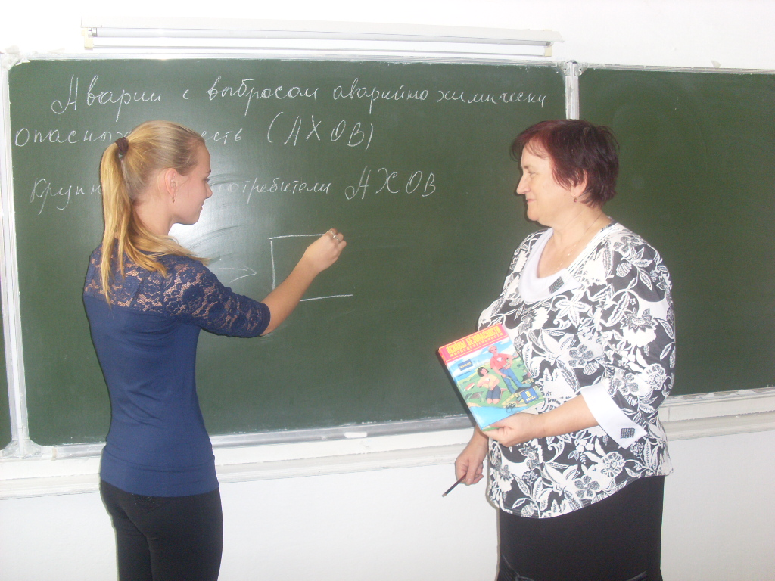

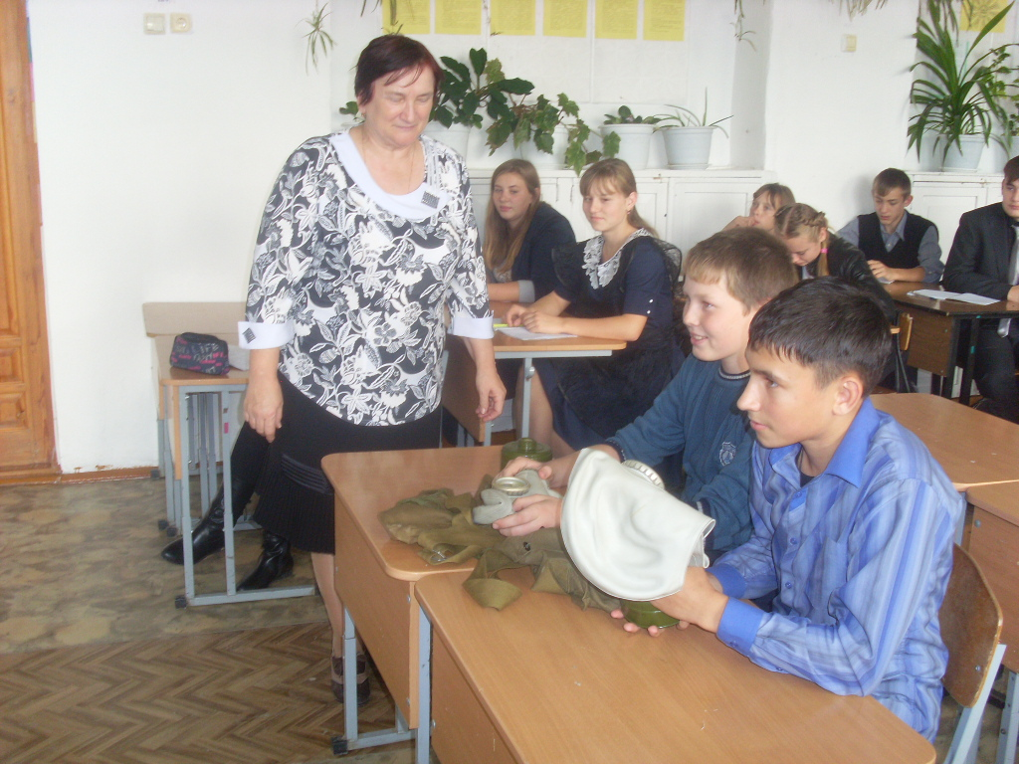

С.Н. Ромащинко объясняет ученикам как правильно пользоваться противогазами
при сигналах ГО
